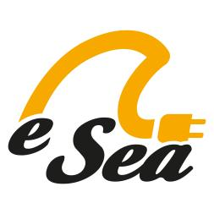
NOTA DE PREMSA

Una empresa de Barcelona revoluciona els esports nàutics amb un propulsor elèctric portàtil
El eSea és compacte, funciona amb bateries, es pot acoblar a qualsevol embarcació lleugera i permet tres velocitats i dues hores d'autonomia
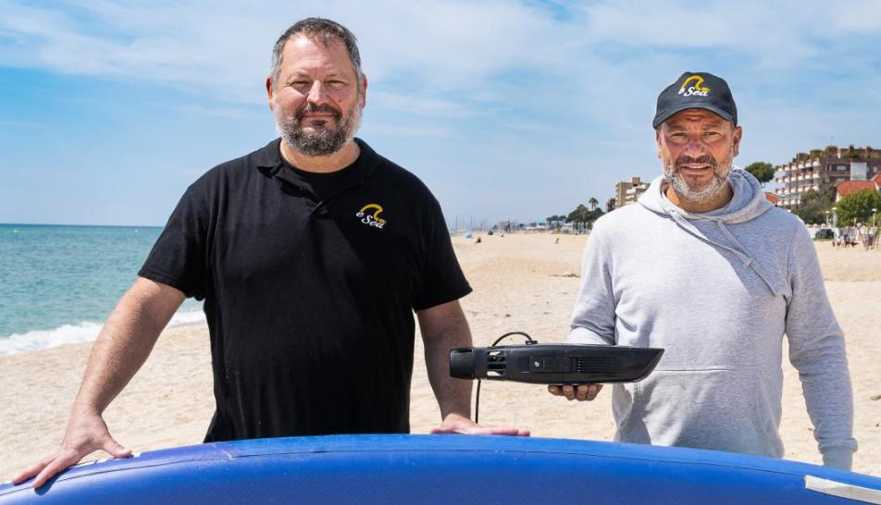

Barcelona 18 de maig de 2021 −. La startup de Barcelona eSea Teconología de Propulsión ha llançat al mercat eSea, un innovador un sistema elèctric de propulsió aquàtica que funciona amb bateries recarregables i es pot acoblar a qualsevol taula, SUP, caiac o embarcació lleugera, tant inflable com rígida. Mitjançant un comandament a distància, aquest dispositiu portàtil permet controlar l'embranzida i la velocitat adequades per a la pràctica de l'esport nàutic que s'estigui realitzant.
eSea es pot utilitzar com a assistent addicional mentre es rema o es navega, com a força d'embranzida per a entrar i sortir de port, com a assistent per a tornar a terra o com a propulsor principal per a recórrer petites distàncies.
"eSea és la filosofia de la bicicleta elèctrica aplicada als esports aquàtics", resumeixen els seus creadors, Íñigo Barrón i Fran Martín, conseller delegat i director comercial respectivament, de la startup eSea Tecnología de Propulsión.

Senzill, compacte, versàtil i sostenible
L'innovador dispositiu és un clic & go de fàcil instal·lació que destaca per la seva versatilitat. Una característica que el distingeix en el mercat, ja que compta amb adaptadors específics per als models de quilla més habituals que, juntament amb el seu adaptador universal, permeten acoblar-lo en tan sols dos clics a qualsevol embarcació lleugera, sigui inflable o rígida.
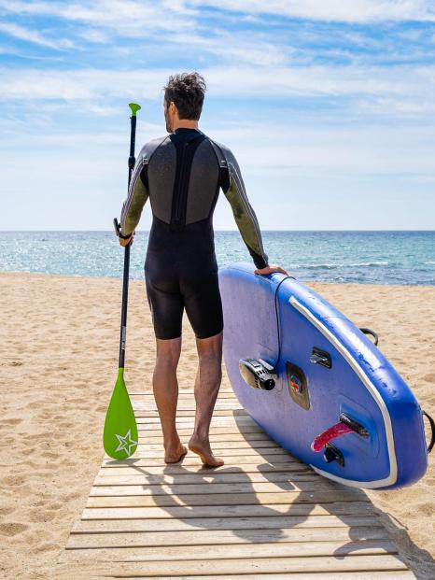
L’eSea és compacte, ja que les bateries i el motor estan integrats en el mateixi dispositiu sense necessitat de cables externs, i és tan lleuger (pesa menys de 3 quilos) que cap en una motxilla petita. A més, una altra de les seves virtuts és que és un propulsor no intrusiu. “Quan incorporem eSea a la nostra taula o el nostre caiac, podem continuar realitzant amb normalitat el nostre esport, encara que no l'activem. No és una càrrega, no és un element que modificarà el comportament de l'embarcació”, destaca el director comercial d’eSea.
Aquest nou sistema de propulsió és una solució sostenible i respectuosa amb el medi ambient perquè no necessita combustible. Les seves bateries recarregables li proporcionen una autonomia de fins a dues hores. I, en línia amb la seva filosofia de sostenibilitat, l'empresa es compromet a realitzar la gestió del reciclatge de les bateries.

Oci, formació i rescat
El seu ús és molt intuïtiu i ofereix una manera diferent de divertir-se practicant diferents esports nàutics, especialment, paddle surf i caiac. És un propulsor dissenyat perquè els seus usuaris gaudeixin més temps de la pràctica del seu esport mentre milloren la seva tècnica i la seva forma física. Per les seves prestacions, permet viure una experiència diferent i superar nous reptes. A més, proporciona un plus de seguretat, ja que aporta un reforç extra en la navegació que pot ser de gran ajuda davant qualsevol imprevist que requereixi sortir ràpidament de l'aigua.
Per les seves prestacions, pot ser una eina de gran utilitat en escoles d'esports nàutics i clubs, a més d'una proposta complementària per a ampliar l'oferta de serveis en els centres d'activitats aquàtiques i lloguer d'embarcacions. I, en l’àmbit professional, eSea és una ajuda per a instructors i formadors, a més d'una eina de suport per als equips de rescat en els moments més crítics, quan uns segons marquen la diferència.
El dispositiu ha estat provat per equips de rescat del País Basc, que han comprovat com el seu fàcil ús i la seva gran potència ajuden a optimitzar el rendiment físic del socorrista, reduint el temps d'arribada i retorn, tant en rius com platges.

Nacional i de quilòmetre zero
eSea és una iniciativa empresarial posada en marxa per Barrón i Martín. Aquests dos emprenedors, procedents del món de la consultoria, combinen el seu amor per la mar i els esports nàutics amb la seva inquietud per les noves tecnologies i el desenvolupament de nous productes. Fa ja vuit anys que van iniciar les primeres incursions en la cerca de noves eines per a modernitzar la pràctica d'aquests esports a través de l'electrificació.
“Van crear eSea Tecnología de Propulsión a principis del 2019, encara que l'any anterior ja havíem desenvolupat alguns prototips i vam estar afinant el pla de negoci”, explica Barrón. En realitat, eSea és el resultat de sis anys de recerca, encara que va començar a materialitzar-se com a idea de negoci fa només dos.
Una de les característiques que defineixen a aquesta nova empresa barcelonina és que la major part de la seva tecnologia i dels components que utilitza en el seu propulsor són de quilòmetre zero. “Les cel·les de les bateries es fan a la Xina o Corea, com és habitual, però es munten a Rubí. L'electrònica és de L'Hospitalet de Llobregat, l'enginyeria és del Papiol i la injecció del plàstic es fa a Sabadell”, explica Barrón.

Pots descarregar el dossier de premsa, les imatges i el material multimèdia aquí.

Per ampliar aquesta informació, gestionar entrevistes o sol·licitar material gràfic:

Inma Santos inma97@gmail.com - 617 432 974
www.electric-sea.com
@electric-Sea
Esea-technology

